

|  |  |  |  |  |
| --- | --- | --- | --- | --- |
| ***Estudante:*** | | | | |
| ***Turma:8°ano*** | ***Turno:*** | ***Data de Aplicação:*** | | ***1º Bimestre*** |
| ***Prof(a).*** | | | ***Nota Final:*** | |
| ***INÍCIO: TÉRMINO:*** | | | | |
| ***AVALIAÇÃO PARCIAL DE HISTÓRIA*** | | | | |
| ***INSTRUÇÕES GERAIS***  1. Confira atentamente a construção da prova. Qualquer falha de impressão ou falta de folhas deve ser comunicada ao professor no prazo máximo de **15 (quinze) minutos.**  2. Inicie a prova identificando todas as páginas com seu **nome e turma.**  3. Resolva as questões nos locais correspondentes usando caneta com tinta azul ou preta. Responda a lápis somente quando determinado.  4. Utilize somente o material autorizado. É proibido o uso de qualquer tipo de corretivo; de aparelho celular.  5. Esta prova é individual. Ao término do tempo, levante o braço e aguarde o fiscal recolher a prova.  6. A posse e/ou uso de meios ilícitos para a execução da prova é(são) considerado(s) falta disciplinar grave, acarretando a atribuição de **grau ZERO.**  7. As questões indicadas com **\***são questõesde desafio e correspondem a um ponto adicional.  8. Esta prova vale de **0 a 10 (dez)**  **9. Em provas de exatas é obrigatório apresentação do cálculo, para validação da questão. Caso não conste será anulada.** | | | | |

**01.** Analise os aspectos que definiram a criação da Magna Carta.

_____________________________________________________________________________________________________________________________________________________________________________________________________________________________________________________________________________________________

**02.**Observe a imagem da Rainha Elizabeth II e explique que significou a construção de uma monarquia constitucional e parlamentarista na Inglaterra?

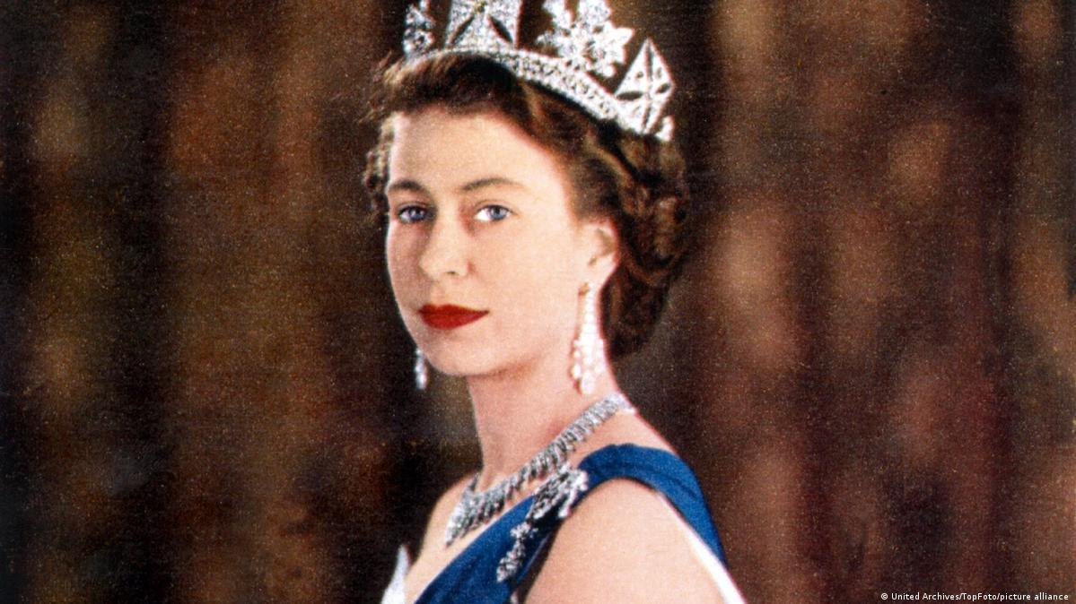

_____________________________________________________________________________________________________________________________________________________________________________________________________________________________________________________________________________________________

**03.** Qual é a importância dos Atos de Navegação decretados por Oliver Cromwell?

_____________________________________________________________________________________________________________________________________________________________________________________________________________________________________________________________________________________________

**04.** Explique as principais críticas feitas às monarquias absolutistas e aos privilégios da nobreza europeia ao longo do século XVIII.

_____________________________________________________________________________________________________________________________________________________________________________________________________________________________________________________________________________________________

**05.** [...] o pacto social estabelece entre os cidadãos uma tal igualdade, que eles se comprometem todos nas mesmas condições e devem todos gozar dos mesmos direitos. Igualmente, devido à natureza do pacto, todo ato de soberania, isto é, todo o ato autêntico da vontade geral, obriga ou favorece igualmente todos os cidadãos. [...].

ROUSSEAU, Jean-Jacques. Do contrato social. Ensaio sobre a origem das línguas.

São Paulo: Nova Cultural, 1999. p. 97-98.

Que ideia é apresentada por Jean-Jacques Rousseau em *Do contrato social*?

_____________________________________________________________________________________________________________________________________________________________________________________________________________________________________________________________________________________________

**06.** Cite algumas influências dos pensadores iluministas do século XVIII na ciência contemporânea.

_____________________________________________________________________________________________________________________________________________________________________________________________________________________________________________________________________________________________

**07.** Como as ideias iluministas foram divulgadas na sociedade do século XVIII?

_____________________________________________________________________________________________________________________________________________________________________________________________________________________________________________________________________________________________

**08.** Morto o rei, em maio do mesmo ano, a república foi proclamada, o que dava a entender que as reivindicações dos niveladores estavam sendo atendidas, mas a revolução parou aí, e a sensação de traição foi virando certeza. A revolta dos niveladores malogrou [não teve êxito]. Além da fracassada tentativa dos niveladores, o país conheceu também o movimento dos escavadores, que, por meio da ação direta e pacífica, tentaram chegar a uma forma de comunismo agrário.

O texto deve ser relacionado com:

a) A Revolução Puritana.

b) A Revolução Gloriosa.

c) A Guerra das Duas Rosas.

d) A Guerra dos Cem Anos.

e) A Revolução Industrial.

**09.** É uma verdade eterna: qualquer pessoa que tenha poder tende a abusar dele. Para que não haja abuso, é preciso organizar as coisas de maneira que o poder seja contido pelo poder.

MONTESQUIEU, O espírito das leis. 1748.

As ideias contidas no texto estão relacionadas ao pensamento

a) renascentista clássico.

b) do direito divino dos reis.

c) filosófico do absolutismo.

d) político do Iluminismo.

e) fisiocrata do mercantilismo.

**10**. o período entre 1640 e 1660 viu a destruição de um tipo de Estado e a introdução de uma nova estrutura política dentro da qual o capitalismo podia desenvolver-se livremente.

HILL, Christopher. *A Revolução Inglesa de 1640*. Lisboa, Presença, 1981.

O autor do texto está se referindo:

**a)** à força da marinha inglesa, maior potência naval da Época Moderna.

**b)** ao controle pela coroa inglesa de extensão de áreas coloniais.

c) ao fim da monarquia absolutista, com a crescente supremacia política do parlamento.

**d)** ao desenvolvimento da indústria têxtil, especialmente dos produtos de lã.

**e)** às disputas entre burguesia comercial e agrária, que caracterizavam o período.

**11.** Os chamados Atos de Navegação, instituídos na Inglaterra em 1651:

a) eram recomendações teóricas que buscavam estimular o livre comércio internacional.

b) constituíram-se como um instrumento jurídico que proibia o tráfico de escravos para a América inglesa.

c) foram uma forma de articulação entre a Inglaterra e o poderio naval holandês frente ao poderio ibérico.

d) estabeleceram regras para a navegação marítima visando estimular a burguesia inglesa.

e) eram um conjunto de leis que ampliavam o controle metropolitano inglês sobre as suas colônias.

**12.** O “Bill of Rights” (Declaração de Direitos) resultou de um processo histórico que apresentou importantes desdobramentos políticos na Inglaterra do século XVII e que se caracterizou:

**a)** pelo conflito político-militar que opôs a burguesia manufatureira à nobreza de cercamentos.

**b)** pela consolidação de uma república social que estendeu aos “niveladores” e “cavadores” os privilégios da aristocracia proprietária.

**c)** pelo confronto entre o absolutismo da dinastia Stuart e as ideias do Parlamento, concluído com a execução de Henrique VIII.

d) pela aproximação econômica entre a burguesia comercial e a nobreza para limitar o poder da monarquia inglesa que foi configurada na Revolução Gloriosa.

**e)** pelo avanço dos setores católicos na economia industrial, em detrimento dos puritanos, mantenedores da ordem feudal.

**13.** Qual filósofo iluminista se destacou ao afirmar que o ser humano nascia bom, mas a sociedade era responsável por torná-lo mal?

a) Montesquieu  
b) Thomas Hobbes  
c) Rousseau  
d) Diderot

e) Locke

**14.** Qual era o objetivo da Enciclopédia?

a) Ajudar autores menos conhecidos a serem editados

b) Divulgar a produção de cientistas franceses daquela época

c) Publicar artigos somente sobre ciências humanas

d) Popularizar o saber

e) Divulgar a importância da nobreza e promover esta ideia a todos

**15.**  O movimento conhecido como Ilustração ou Iluminismo marcou uma revolução intelectual, ocorrida na sociedade europeia ao longo do século XVIII. O Iluminismo, em seu âmbito intelectual, expressou a:

a) negação do humanismo renascentista baseado no experimentalismo, na física e na matemática.

b) aceitação do dogmatismo católico e da escolástica medieval.

c) defesa dos pressupostos políticos e das práticas econômicas do Estado do Antigo Regime.

d) consolidação do racionalismo como fundamento do conhecimento humano.

e) supremacia da ideia de providência divina para a explicação dos fenômenos naturais.

***GOOD TEST!!!***